3.18

吕沛熙工作成果：**人物移动，鼠标互动、普通子弹射击、火子弹（添加并设计）、装填子弹。**

张云辰工作成果：简单人物设定、系统逻辑

李昊建议：

**1. 第一是可以增加完美吸收的特性 完美吸收后可以增加增益buff时间 或降低减益buff效果 具体数值可以再说**

**2. 第二是吸收子弹后可以选择以波的方式打出  用于击溃成群的敌人并带有击退效果  但相对单体攻击来说  伤害较低**

状态叠加的逻辑：灼烧>引燃

**状态优先级：点燃>灼烧**

**Buff库：灼烧、点燃、冰霜、霜冻、触电、麻痹、潮湿、油**

**状态详解**

1. **灼烧：每秒2点伤害，持续2s**
2. **点燃：每秒4点伤害，持续3s**
3. **冰霜：人物移动速度、换弹速度减慢，持续3s**
4. **霜冻：受到5点冰霜伤害，并无法行动，增加对冰与电属性攻击的抗性，6s后或受到火属性攻击后解除。**
5. **触电：每秒3点伤害、移动速度增加、换弹速度增加） 子弹电属性伤害翻倍，概率附加“麻痹”效果**
6. **麻痹：3s无法行动**
7. **油：受到火属性（油+灼烧状态）伤害翻倍，且获得“点燃”效果，增加电属性抗性。油桶受到火属性攻击爆炸，造成造成范围火属性伤害并附加“点燃”效果，地面上的油受火属性伤害会被点燃3s**
8. **潮湿，增加火属性抗性，受到双倍电属性伤害，获得“触电”状态，概率获得“麻痹”状态.**

子弹搭配与装填的逻辑

**尝试一号方案的子弹装填逻辑**

1.判定枪膛是否填满，如是，则受到伤害+属性效果

2.若否，则将子弹填入枪膛

3.开始判定。

4.若满足判定条件，打出子弹时协同效果子弹同时消失。

**判定：相邻子弹是否为同一属性，若是，触发特定效果，**

**1.火+火+无/电 灼烧（每秒2点伤害）/若第三发为冰属性，则无灼烧效果，保持3秒以上冰子弹消失， 子弹火属性伤害翻倍，附加“点燃”效果。**

**2.冰+冰+无/电 冰霜（人物移动速度、换弹速度减慢）/若第三发为火属性，则无冰霜效果，保持3秒以上火子弹消失，获得“冰霜”状态，子弹冰属性伤害翻倍，附加“霜冻”效果**

**3.电+电 触电（每秒3点伤害、移动速度增加、换弹速度增加） 子弹电属性伤害翻倍，附加“麻痹”效果**

**4. 火+冰+X 中和（保持3秒以上，1、2号位冰火子弹消失，人物获得“潮湿”状态/增加火属性抗性，受到双倍电属性伤害，获得“触电”状态，概率获得“麻痹”状态）**

**环境要素**

1. **油桶 攻击后漏油，接触地面上的油超过1s获得“”状态，油桶若直接受火属性伤害会爆炸，造成范围火属性伤害并附加“点燃”效果，地面上的油受火属性伤害会被点燃6s。**
2. **水 接触超过1s任何形式的水获得“潮湿”状态，脱离2s后消失。**

美工任务：

1. 人物设定
2. 移动动画
3. 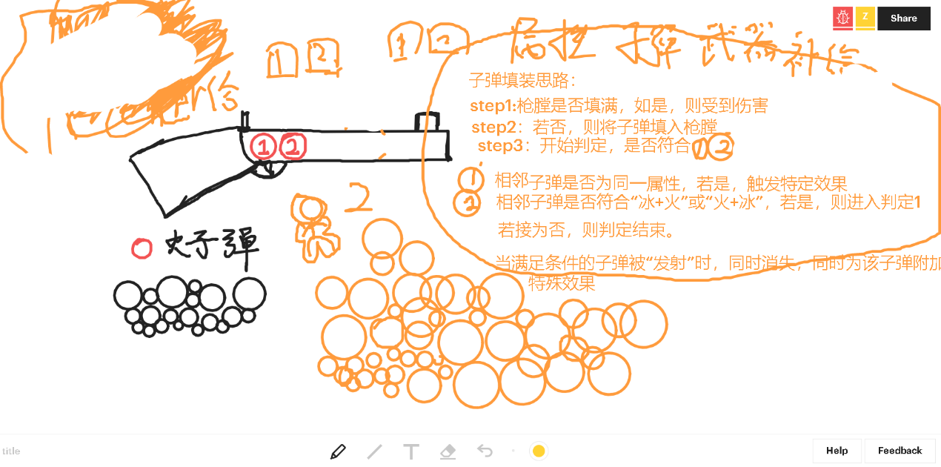子弹特效

网络白板：https://witeboard.com/c15f2ad0-497d-11e9-9e2f-6d712bcbc60f